СИТНОВ ВИКТОР ВЛАДИМИРОВИЧ
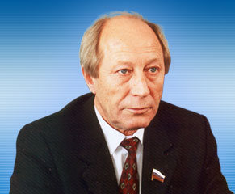
Ситнов Виктор Владимирович родился 26 мая 1946 года в Нижнем Новгороде.
Закончил Горьковский авиационный техникум, Красноярский институт цветных металлов и золота по специальности инженер экономист. Доктор юридических наук.
Трудовую деятельность начал в 1963 году слесарем на Горьковском авиационном заводе. По призыву служил моряком подводником на Северном флоте. Участвовал в испытаниях новых видов вооружений для атомного подводного флота. После демобилизации в 1970 году по комсомольской путевке приехал в Норильск. На Норильском комбинате прошел путь от рабочего до директора по корпоративной работе.
С 1990 по 1993 г. — народный депутат РФ, был членом Комитета Верховного Совета РФ по вопросам экономической реформы и собственности. Был председателем координационного центра трудовых коллективов Российского государственного концерна по производству цветных и драгоценных металлов «Норильский никель», председателем совета трудового коллектива Норильского горно-металлургического комбината; в дальнейшем — исполнительный директор ОАО «Норильский горно-металлургический комбинат им. А. П. Завенягина», директор по корпоративной работе АО «Норильская горная компания»; 19 декабря 1999 г. был избран депутатом Думы Таймырского (Долгано-Ненецкого) автономного округа, 12 января 2000 г. — председателем Думы; по должности председателя окружной Думы являлся членом Совета Федерации Федерального Собрания РФ, был членом Комитета по делам Севера и малочисленных народов. Виктор Владимирович является одним из авторов федерального закона «О гарантиях и компенсациях для лиц, проживающих в районах Крайнего Севера и приравненных к ним местностях».
За свои заслуги Виктор Владимирович награжден медалью «За воинскую доблесть», орденом Трудовой Славы III степени, Орденом Дружбы. Отмечен благодарностями Президента РФ и российского парламента. В 2002 году ему присвоено звание «Почетный гражданин Таймыра».

